Présentation d’une page HTML simple

« HTML » est un acronyme pour Hyper Text Markup Language. Les pages des sites Internet sont écrites dans ce langage, et les navigateurs l’interprètent pour mettre en forme les pages.

Langage balisé
« Markup Language » signifie « langage balisé » : des balises permettent aux navigateurs comment interpréter le texte.
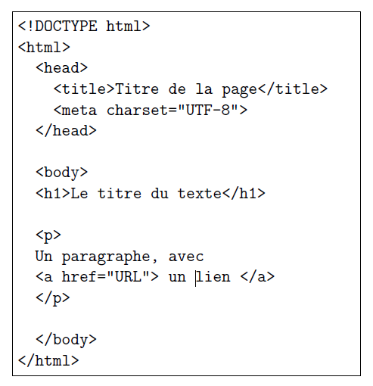
Ainsi, comme dans l’exemple ci-contre :
• tout fichier HTML commence par une la balise <html> et se termine par </html> ;
• comme il existe plusieurs versions du langage HTML, on « dit » au navigateur lequel est utilisé grâce à la déclaration : <!DOCTYPE html> ;
• les balises <head>...</head> encadrent l’entête du fichier, où sont regroupées des informations techniques, dont le titre de la page (<title>...</title>) et l’encodage des caractères (dans une balise orpheline <meta>) ;
• ce qui apparaîtra sur l’écran est balisé par <body>...</body> ;
• le titre du texte est balisé par <h1>...</h1> ;
• les paragraphes sont balisés par <p>...</p>.

Hypertexte
Toujours dans l’acronyme « HTML », « Hyper Text » signifie que le texte est enrichi par des liens vers d’autres fichiers. C’est le rôle des balises : <a href="URL"> texte du lien </a>

Explications / vocabulaire
• href="URL" est un paramètre ; href signifie « hypertext reference ».
• La valeur de ce paramètre est un URL (Uniform Ressource Locator) : c’est l’adresse de la page Web vers laquelle pointe le lien.
• Le texte du lien, entre les balises <a> et </a>, décrit le lien, selon le choix du rédacteur de la page.
Exemple :
<a href="http://lycees.ac-rouen.fr/prevert/">Site du lycée Prévert</a>
Activité :
1. Allez sur l’ENT puis application Capytale et renseignez le code suivant : b4f1-8830103
2. modifier le titre de la page (balises <title>...</title>).
Repérer où s’affiche ce titre :
. . . . . . . . . . . . . . . . . . . . . . . . . . . . . . . . . . . . . . . . . . . . . . . . . . . . . . . . . . . . . . . . . . . . . . . . . . .
3. Repérer les balises ci-dessous dans le fichier, et décrire leur action ; si elles ne sont pas présentes, les ajouter avec du texte de test.
Ne pas hésiter à modifier le fichier, à mener tous les tests nécessaires.
Balises | Description
<h1>...</h1> | Titre principal
<h2>...</h2>
<h3>...</h3>
<p>...</p> | Paragraphe
<a href="...">...</a>
<strong>...</strong>
<em>...</em>
<br>
(balise orpheline)
<img src="...">
(balise orpheline)
<ul>
<li>...</li>
<li>...</li>
</ul>
<ol>
<li>...</li>
<li>...</li>
</ol>

Habillage CSS

« CSS » est un acronyme pour Cascade Style Sheet.
Les navigateurs interprètent ce document pour appliquer un style à la page web.
1. Allez sur l’ENT puis application Capytale et renseignez le code suivant : b4f1-8830103
Dans l’en-tête (entre les balises <head> et </head>), écrivez la ligne de code :
<link rel="stylesheet" href="style.css">
Que se passe-t-il ? Quel est le rôle de cette balise link ?
…………………………………………………..

Le fichier CSS permet de paramétrer indépendamment chaque balise html.
2. Dans le fichier style.css (sélectionnez le bon onglet), modifier le texte associé à h1 en y écrivant :
h1 {
font-family: sans-serif;
font-style: normal;
font-size: 2.5em;
font-weight: bold;
color: blue;
text-align: center;
}

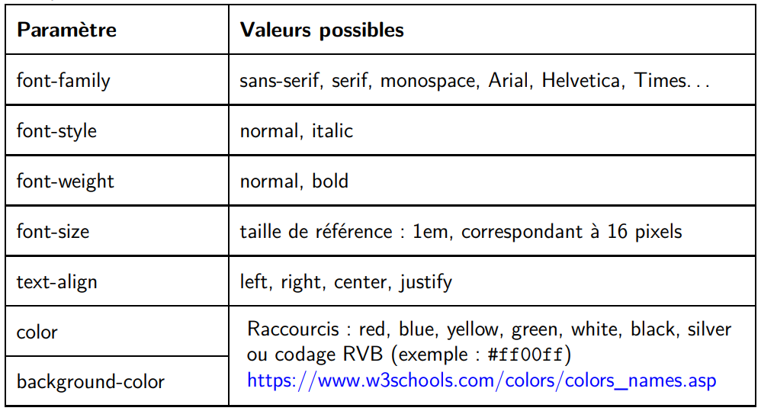
Tester différents styles à l’aide des exemples du tableau ci-dessous.

Ref. couleurs

Mini-Projet

Maintenant que vous avez découvert le HTML et le CSS, modifiez la page qui vous a été fournie pour créer une page web sur le thème ….
La page web sera évaluée.
Elle doit comporter au minimum les éléments suivants :

Contenu :
Un titre
Des sous titres
Deux paragraphes avec du texte
Un titre de la page adapté
Du texte en gras
3 liens
4 images
Une liste

Un style personnalisé :
Un fond de couleur ou une image de fond
Des modifications de couleur du texte
Centrage du texte / images
Effets sur le texte (gras, italique)

